Крупные черные морские чайки [белоспинный альбатрос]

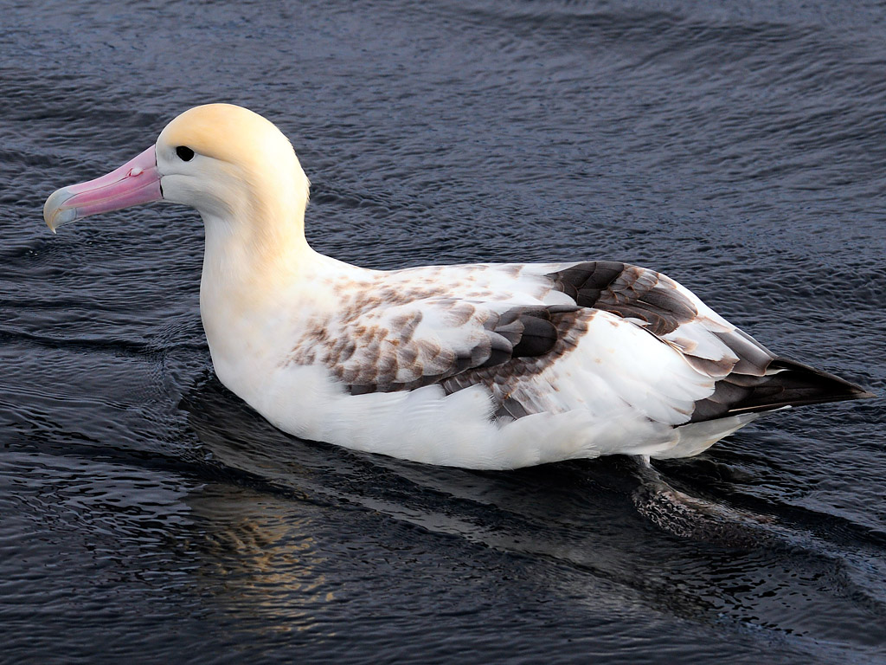

Самая крупная морская птица России, размах крыльев превышает 2 метра. Взрослые птицы белые, на голове и шее жёлтый налёт, верх крыльев и хвост по краям чёрно-бурые. Клюв и ноги светлые, обычно розовые или голубоватые. Оперение молодых птиц темнее, поперёк оснований крыльев белые полоски.

http://www.kamchatsky-krai.ru/geography/red-book-1/ Красная книга Камчатки
http://fb.ru/article/145406/chernaya-kniga-jivotnyih-chernaya-kniga-rossii-jivotnyie Черная книга животных
Стеллер, Г.В. Описание земли Камчатки / Г. В. Стеллер. – Петропавловск-Камчатский: Холдинговая компания "Новая книга", 2011. – 576 с. – (Б-ка "Новой книги". Серия Камчатка в описаниях путешественников").

Крупные черные морские чайки [белоспинный альбатрос] встречаются как на Пенжинском море, так и на Камчатке и в большом количестве прилетают к устьям рек, когда в последних начинается подъем рыбы. При распластанных крыльях они достигают в ширину 7 ¹/₂ фута, на основании чего легко судить о размерах остальных частей их тела. Из их лап, за неимением деревянных курительных трубок, я делал на острове Беринга костяные трубки. Ительмены изготовляют из них коробочки для иголок, а также гребни для расчесывания крапивы и травы эхеу. Ловят этих чаек очень смешным способом: на удочку прицепляют рыбу с крючком и бросают в воду; одна из чаек тотчас же проглатывает рыбу, и ее вытаскивают на берег; затем из горла чайки извлекают рыбу, привязывают ее к той же удочной лесе, предварительно перевязав чайке клюв, и бросают обратно в море. Тогда остальные чайки еще быстрее кидаются на приманку и таким же образом вытаскиваются на сушу.

